CONTROL DE CAMBIOS DEL DOCUMENTO

|  |  |  |  |  |
| --- | --- | --- | --- | --- |
| **FECHA** | **VERSIÓN** | **DESCRIPCIÓN** | **AREA** | **AUTOR** |
|  |  |  |  |  |

# OBJETIVO

Establecer un procedimiento para gestionar y controlar los cambios en la Gestión de Proyectos Informáticos.

# ALCANCE

Este procedimiento es de aplicación para la gestión cambios de los proyectos informáticos gestionados en la Intendencia Nacional de Sistemas de Información.

# BASE LEGAL

* **R.S. N° 122-2014/SUNAT. -** Reglamento de Organización y Funciones de la SUNAT.
* D.S. N° 198-2017-EF.

# DEFINICIONES

Ver Catálogo de Definiciones INSI.

# RESPONSABILIDADES

Ver Catalogo de Responsabilidades INSI

# NORMAS GENERALES

* 1. Para los proyectos que se desarrollen y que no sean una iniciativa de INSI, la aprobación recaerá sobre el Comité de Control de Cambios en el que debe participar el Usuario Normativo.
  2. Para los proyectos que se desarrollen como iniciativa de INSI, la aprobación recaerá sobre el Comité de Control de Cambios en el que deben participar los directivos correspondientes de INSI.
  3. El presente procedimiento, así como el formato FOR – 170 Solicitud de Cambio, aplican para todas las clases de proyectos informáticos tal como se puede apreciar en el Anexo 2.
  4. Para los proyectos o requerimientos que se desarrollen bajo un enfoque ágil, es el Product Owner con el apoyo del Scrum Máster y el Equipo Multidisciplinario quien evalúa si el cambio impacta sustancialmente al proyecto (un cambio sustancial en el proyecto impacta en el cumplimiento de hitos programados). Si el cambio no impacta sustancialmente, será el Product Owner, quien aprobará y lo registrará en un Acta de Reunión en lugar del Formato de Solicitud de Cambio.

# DESCRIPCIÓN

El diagrama de flujo de este proceso se encuentra en el Anexo N° 01.

## Proponer el cambio

El Usuario Normativo desarrolla el formato FOR170 – Solicitud de Cambio debido a una nueva necesidad o modificación al alcance necesario para continuar con el desarrollo del proyecto. El JPI apoya al normativo para complementar la solicitud de cambio de acuerdo con la necesidad manifestada por el usuario normativo.

## Evaluar el cambio solicitado

El JPI se reúne con el ETI y las áreas funcionales para evaluar el impacto del cambio en el alcance, cronograma, calidad, u otros.

El JPI consolida los resultados obtenidos en la reunión de evaluación del cambio, y emite la Evaluación del Impacto al Jefe de División/Supervisor para su revisión.

El Jefe de División/Supervisor revisa la Evaluación del Impacto antes de remitirla al Comité de Control de Cambios. En caso el Jefe de División/Supervisor observe la Evaluación del Impacto, le indica al JPI las actualizaciones que debe realizar y la remite al comité de control de cambios para su aprobación o rechazo.

## Aprobar / Rechazar Solicitud de Cambio

El Comité de Control de Cambios recibe la Solicitud y la evalúa para determinar su aprobación o rechazo y lo comunica formalmente.

## Actualizar línea base y documentación del proyecto

La Solicitud de Cambio aprobada se comunica al JPI para actualizar la línea base en cuanto al alcance, cronograma, y/o planes subsidiarios. Además, coordina la actualización del repositorio del proyecto con el fin de que todos los interesados del proyecto tengan acceso a la documentación actualizada.

## Coordinar implementación del cambio

El JPI coordina la implementación de la solicitud de cambio aprobada comunicando las actividades que comprende realizar este cambio al ETI.

# VIGENCIA

Inicia su vigencia a partir del día siguiente de su aprobación.

# REGISTRO

Registro de los documentos en el repositorio de documentación de proyectos INSI:

* Responsable de gestionar el registro: área encargada de la gestión de proyectos de sistemas.

# ANEXOS

ANEXO N° 01: Diagrama de Flujo del Proceso.

ANEXO N° 02: Matriz de Formatos.

**ANEXO N° 01: DIAGRAMA DE FLUJO DEL PROCESO**

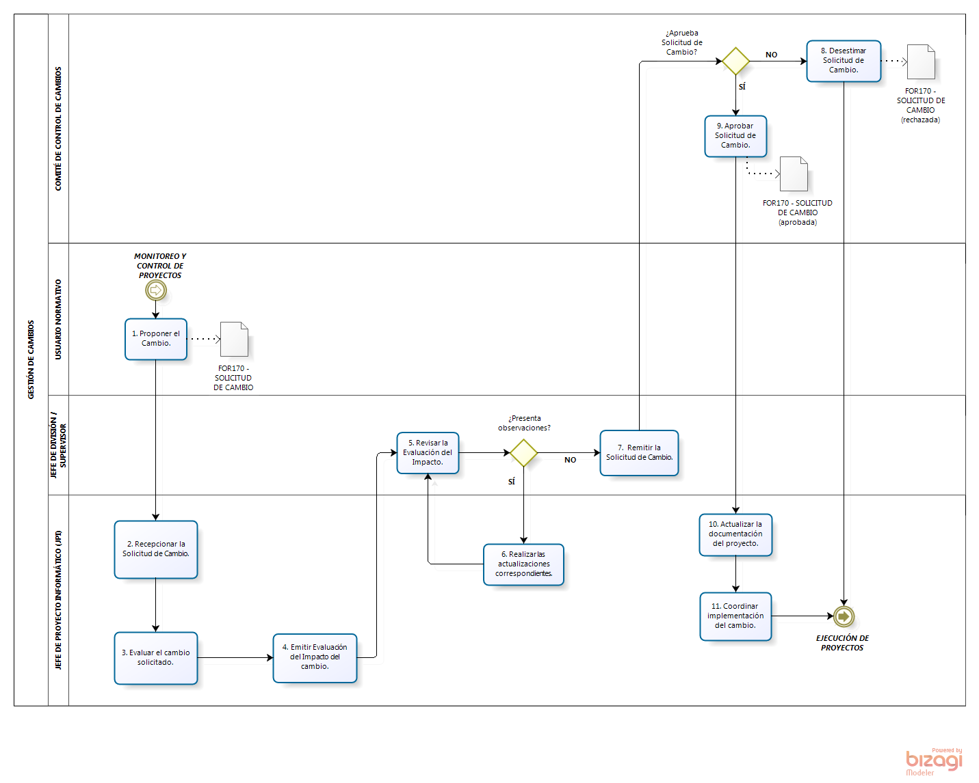

**ANEXO N° 02: MATRIZ DE FORMATOS**

| **Formato** | **Clase de Proyecto** | | | |
| --- | --- | --- | --- | --- |
| **A** | **B** | **C** | **D** |
| FOR170 - Solicitud de Cambio | √ | √ | √ | √ |